Классный руководитель: Матюнина Т.А.

Технология

Тема: **«Гостья наша дорогая – Масленица.**

**Изготовление куклы-оберега»**

**Цель:** создать условия для реализации творческого потенциала учащихся и ознакомления их с русской народной культурой, с русскими национальными традициями.

**Задачи:** раскрыть индивидуальные творческие способности ребенка; создать доброжелательную атмосферу; приобщить учащихся к истокам русской народной культуры; развить навыки культурного общения.

**Оборудование:** светлый лен 15*15 см, лоскут для юбки 5*15 см, косынка 25*10 см, котомка 7*7 см, красная полоска на голову 2*15 см, полоска ткани для рук 4*15 см, вата для головы, крепкие нитки для обвязок. По желанию подбираем фартук 4*7 см.

Ход урока

1. **Организационный момент.** Звучит музыка «Скоморошина».
2. **Сообщение темы урока.**

***Учитель*:** Кажется, совсем недавно мы встречали Новый год, радовались Рождественским праздникам и русской зиме с ее белыми снегами, санками, играми, сильными ветрами и темными северными ночами. Но вот появилось солнце: яркое, веселое, и мы поняли, что наступила весна. А весну, как гостью дорогую, принято встречать!

**Учащийся:** Здравствуйте, люди добрые! Благодарим вас, что пришли по старинному, народному обычаю. Зимушку-матушку проводить и Весну - красну встретить. Еще у древних славян был многодневный весенний праздник, знаменовавший собой проводы Зимы. Из далеких языческих времен пришла к нам русская Масленица. Народ любил ее и величал ласково: «Честная Масленица, веселая касаточка, перепелочка».

1. **Знакомство с историей названия праздника**

**Учитель:** Масленица была самым веселым праздником. Считалось, что если плохо отпраздновать ее, то придется жить в горькой беде. Самая примечательная черта праздника – обжорство. Это символизирует сытую жизнь в течение года.

1. Масленицу величаем,   
   И чего ей только мы не обещаем.   
   Реки сметаны, горы блинов,  
   Лишь бы скорее приехала она.  
   Честная, веселая, широкая боярыня!

**Учитель:** почему же Масленицу называют Масленицей?

1. По одной из версий в основе появления слова «масленица» лежит традиция выпекания блинов. Это связано с тем, что люди пытались привлечь милость солнышка, уговорить его побольше греть замерзшую землю. Вот и стряпали блины —солнечные малыши-кругляши. Считалось, что так они «умасливают» солнце, делают его добрее. Отсюда и название — «Масленица».
2. По другой версии название «Масленица» возникло потому, что на этой неделе мясо уже исключается из пищи, а молочные продукты еще можно употреблять — вот и пекут блины масленые. По этой же причине Масленицу называют Сырной неделей.
3. А если верить легендам, то Масленица родилась на Севере, отцом ее был Мороз. Однажды, в самое суровое и печальное время года человек заметил ее, прячущуюся за огромными сугробами, и призвал помочь людям, согреть и развеселить их. И Масленица пришла к ним с веселым хохотом. Она заставила человека забыть о зиме, разогрела кровь в его жилах, схватила за руки и пустилась с ним плясать. Вот поэтому в старину Масленица, пожалуй, была самым веселым праздником.

**Учитель:** Масленица – это веселые проводы зимы, озаренные радостным ожиданием близкого тепла, весны. Даже блины: круглые, румяные, горячие, являли собой символ солнца. Проходили века, менялась жизнь на Руси, появлялись новые церковные праздники, но широкая масленица продолжала жить.

Встречали и провожали Масленицу целую неделю. Повсюду устраивали гулянья, ярмарки и, конечно же, пекли блины. Каждый масленый день имеет свое название:

1. ***Понедельник*** («встреча»). В этот день нужно кататься с горки, чем дальше катятся салазки, чем громче шум и смех, тем лучше будет урожай.
2. ***Вторник*** («заигрыш»). В этот день начинаются веселые игры, а за потеху и веселье угощают блинами.
3. ***Среда*** «лакомка» В этот день поступают по поговорке: «Что есть в печи – все на стол мечи».
4. ***Четверг*** «разгуляй». Чтобы помочь солнцу прогнать зиму, устраивают катание на лошадях. Главное мужское дело в этот день – оборона и взятие снежного городка. Игра «Кулачные бои» (мешки с соломой).
5. ***Пятница*** «тещины вечера». В этот день зять идет к теще на блины, а теща зятя угощает.
6. ***Суббота*** «золовкины посиделки». Ходят в гости ко всем родственникам.
7. ***Воскресенье*** «прощеный день». В этот день просят прощение у родных и знакомых за нанесенные обиды, и, облегчив душу, весело поют и пляшут, провожая широкую Масленицу.

**Частушки:**

**1.** Я частушек много знаю, и хороших, и плохих.  
Хорошо тому послушать, кто не знает никаких.

2. Чтобы печка разгорелась, надо жару поддавать,  
Чтобы песня лучше пелась, надо пляской помогать.

3**.** На окошке два цветочка, голубой и аленький.  
Я парнишка боевой, хоть и ростом маленький.

4. Песни петь боюсь немножко, хоть и громко я пою.

Друг мой пляшет под гармошку, я как вкопанный стою.

5.На санях с высоких горок девочки катаются.

Ну а мальчики-обжоры животами маются.

6. Мы пропели вам частушки, до чего же хороши!

Вы похлопайте в ладошки в благодарность от души!

**IY. Работа над изделием.** Хороша масляная неделя, да и она кончается. Скоро будем провожать нашу Масленицу. А как же происходят проводы Зимы? Раньше на Руси было принято создавать своими руками куклу Масленицу и куклу-оберег Домашнюю Масленицу. Первую сжигали в конце масленичной недели, а вторую оставляли дома, чтобы она оберегала дом от невзгод. Мы с вами сегодня тоже создадим куклу-оберег, но называют ее Подорожница. Почему? В праздник мы обязательно куда-нибудь отправимся, а наша маленькая куколка нас будет охранять от неприятностей.

Это маленькая куколка с котомкой, в которую помещали щепотку земли или золы. По другим преданиям в котомку помещали зерно или горошину, чтобы путник был сыт. Подорожница – это рукотворный ангел-хранитель тела и души и хороший подарок для отъезжающих.

**Физминутка для глаз.**

А сейчас на минутку закроем глазки и с помощью музыки перенесемся на ярмарку, где веселье, шум и смех.

**Инструктаж.**

Открываем глазки и давайте назовем те предметы, которые мы приготовили для создания нашей куклы. Но один предмет вызывает у меня опасения, тревогу. Что это за предмет? (ножницы). В чем же их опасность? Давайте назовем правила обращения с ножницами.

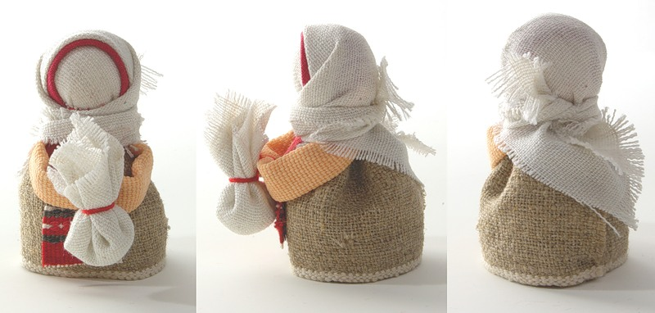

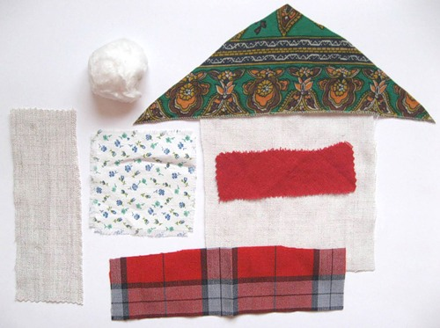

*2 В центр кладём вату, туго и ровно оформляем голову. Нитки оставляем с припасом см 12 для других обвязок.*

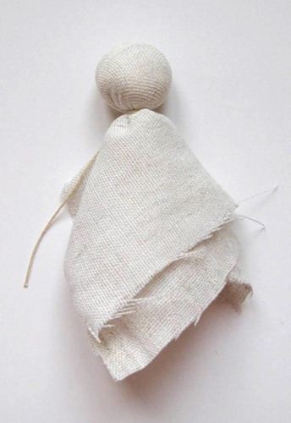

*3 Красный повойничек накладываем на голову без загибов, не закрывая лба и перевязываем.*

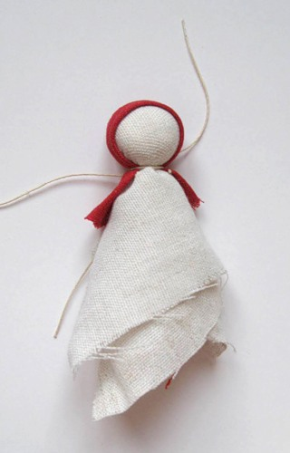

*4 Определившись с длиной и высотой юбки собираем её на крепкую нитку.*

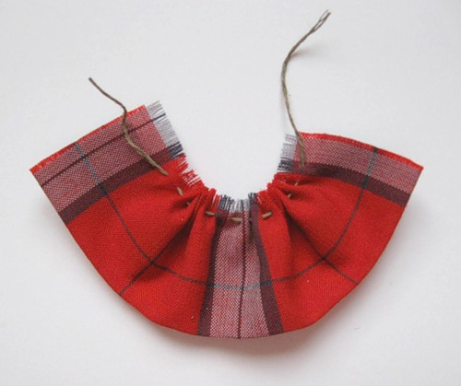

*5 Складываем внешними сторонами внутрь заготовку для рук.*

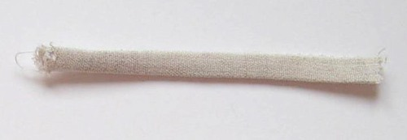

*6 В котомку можно положить синтепон или конкретно ваш материал в зависимости от случая, к которому делается подорожница.*

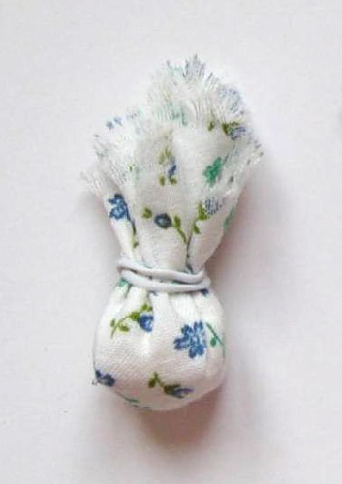

*7 Надеваем юбку и туго завязываем сзади. Этой же ниткой привязываем руки.*

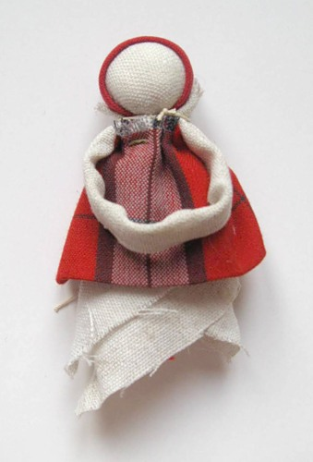

*8 Обрезаем нижнюю юбку, котомку привязываем к рукам.*

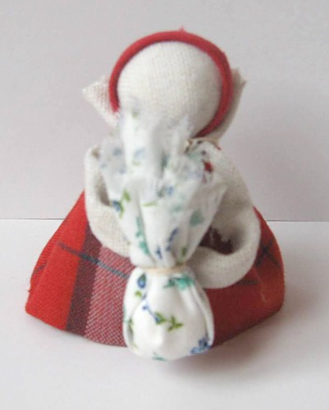

*9 Надеваем косынку и наша Подорожница готова.*

**Y.** **Выставка и обсуждение работ. Подведение итогов урока. Выставление отметок.**

Дорогие гости! С весной вас, с весенним праздником, с солнечным теплом и весельем!

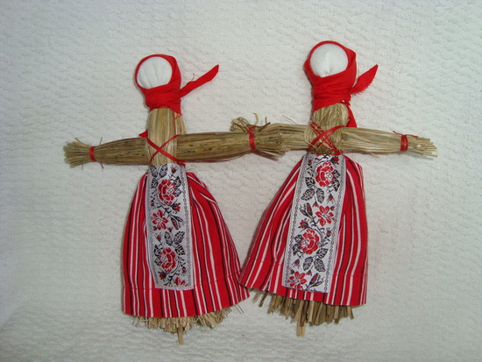

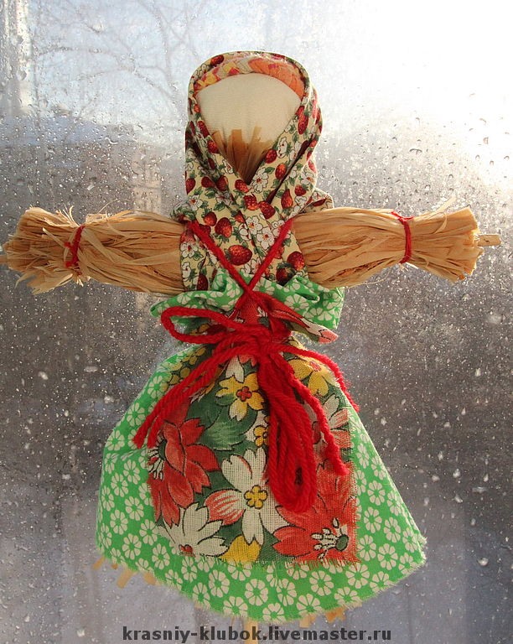

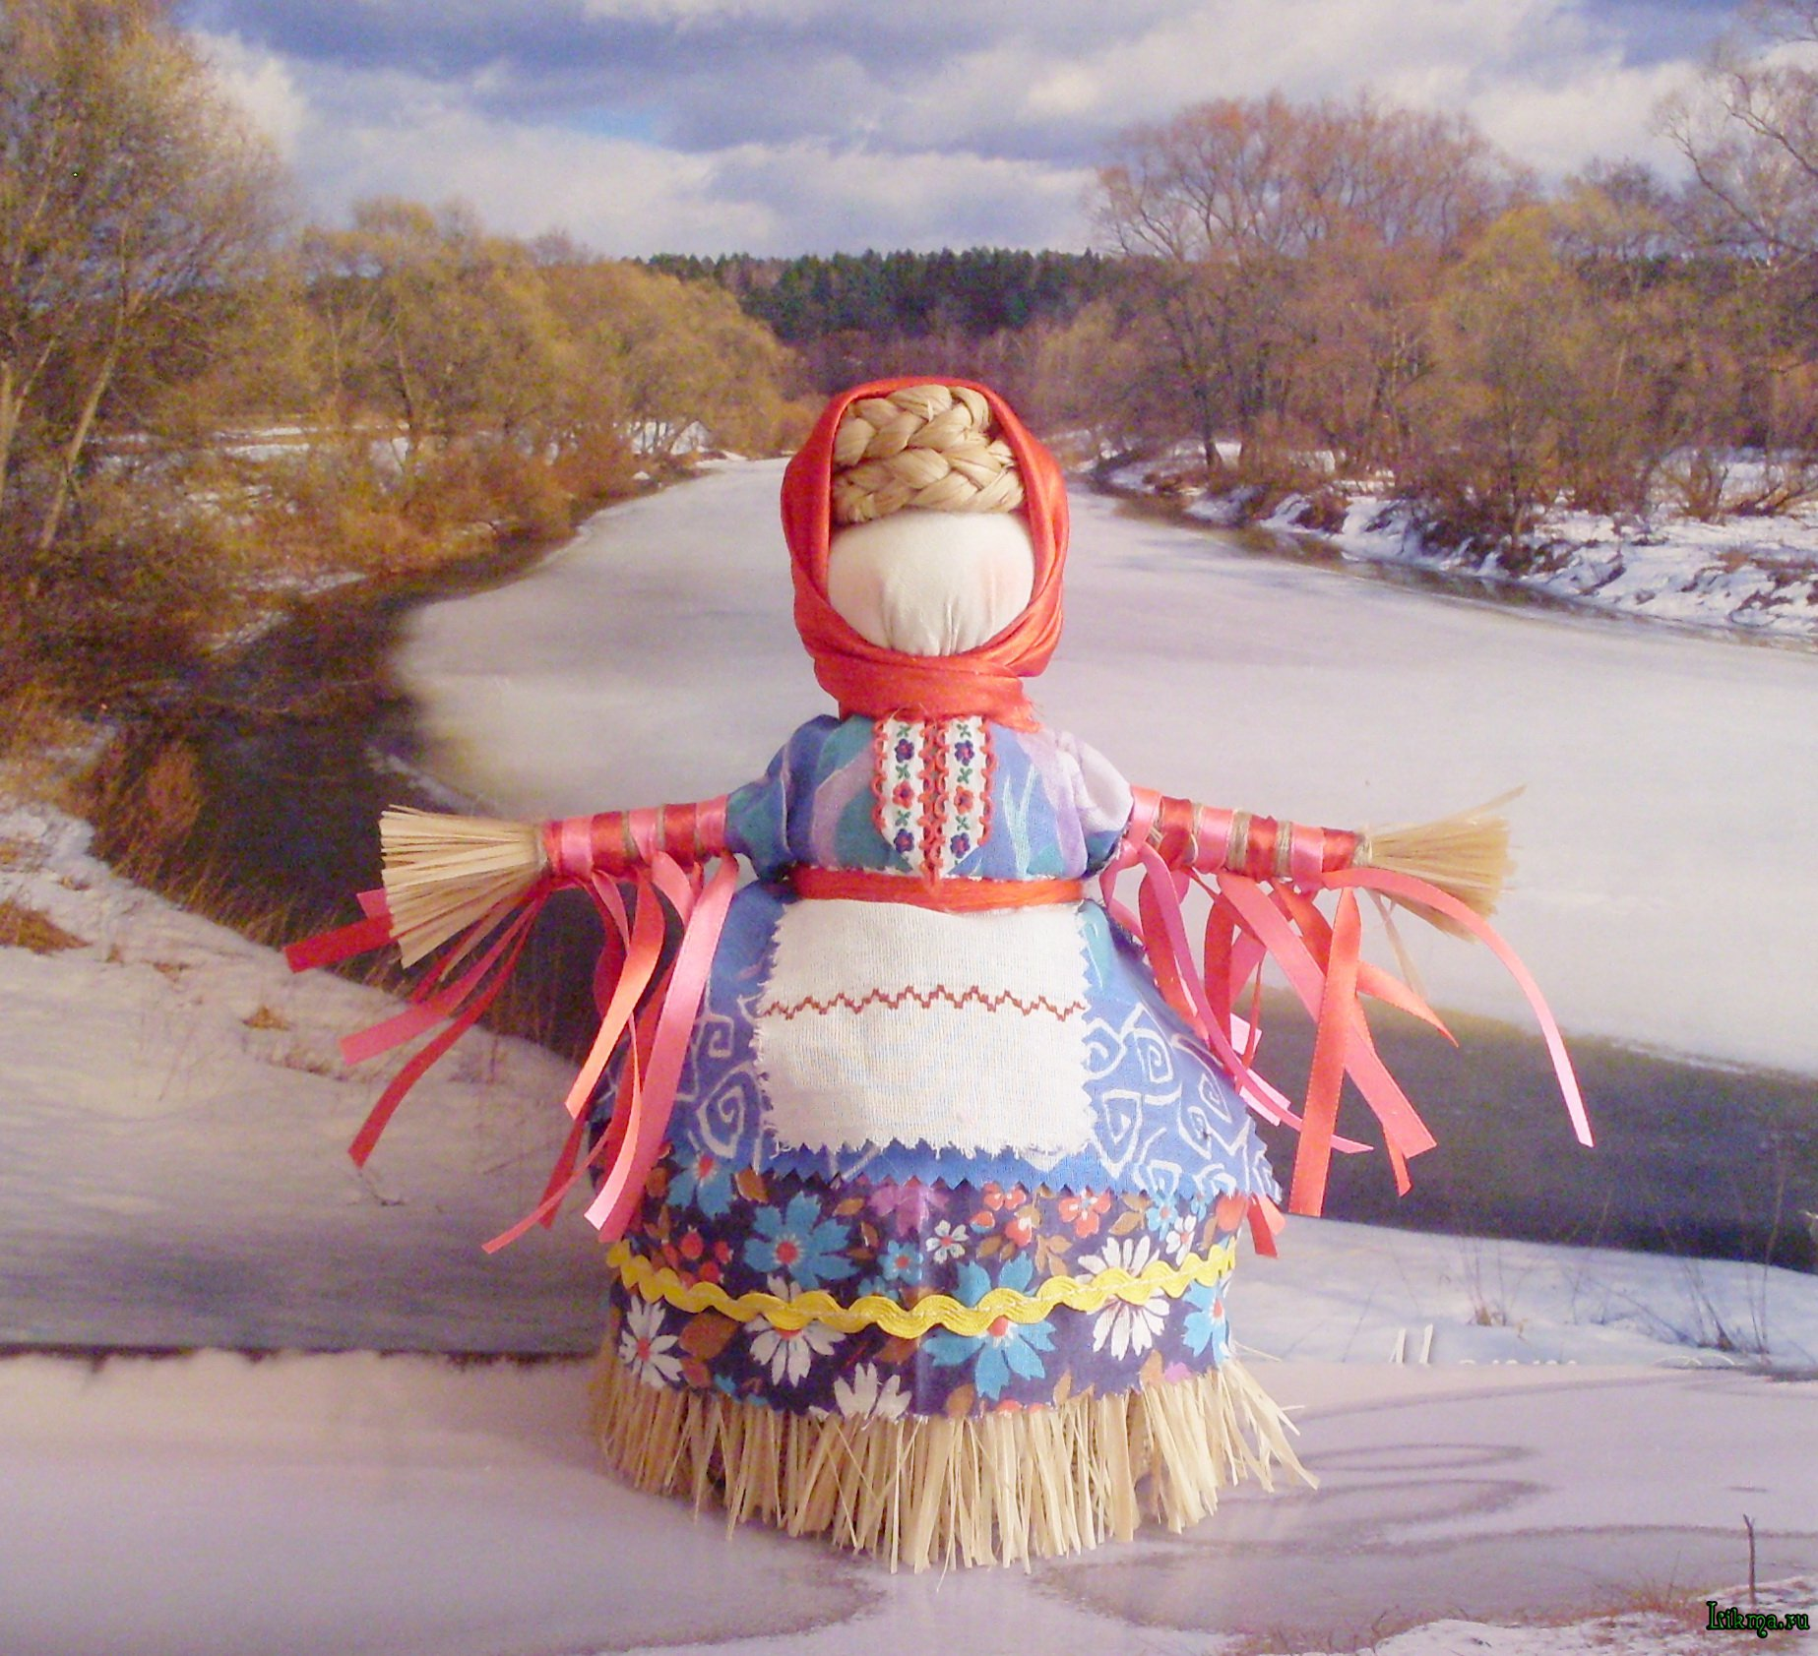

А сегодня мы с вами своими руками создадим символ такого прекрасного праздника - Солнышко.

**Инструктаж.**

**Физминутка для глаз.**

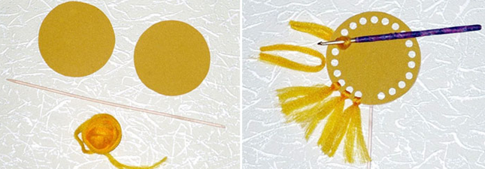

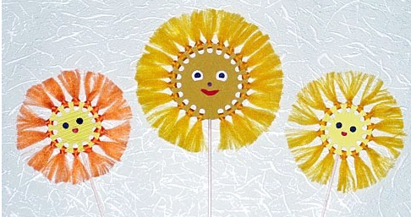

**Y.** **Выставка и обсуждение работ. Подведение итогов урока. Выставление отметок.**

Дорогие гости! С весной вас, с весенним праздником, с солнечным теплом и весельем!

*Гостям раздать куклы-обереги, созданные детьми на прошлых уроках технологии.*

**Учащийся:** Здравствуйте, люди добрые! Благодарим вас, что пришли по старинному, народному обычаю. Зимушку-матушку проводить и Весну - красну встретить. Еще у древних славян был многодневный весенний праздник, знаменовавший собой проводы Зимы. Из далеких языческих времен пришла к нам русская Масленица. Народ любил ее и величал ласково: «Честная Масленица, веселая касаточка, перепелочка».

Масленицу величаем,   
И чего ей только мы не обещаем.   
Реки сметаны, горы блинов,  
Лишь бы скорее приехала она.  
Честная, веселая, широкая боярыня!

**Учитель:** почему же Масленицу называют Масленицей?

1. По одной из версий в основе появления слова «масленица» лежит традиция выпекания блинов. Это связано с тем, что люди пытались привлечь милость солнышка, уговорить его побольше греть замерзшую землю. Вот и стряпали блины —солнечные малыши-кругляши. Считалось, что так они «умасливают» солнце, делают его добрее. Отсюда и название — «Масленица».

**Учитель:** почему же Масленицу называют Масленицей?

1. По другой версии название «Масленица» возникло потому, что на этой неделе мясо уже исключается из пищи, а молочные продукты еще можно употреблять — вот и пекут блины масленые. По этой же причине Масленицу называют Сырной неделей.

**Учитель:** почему же Масленицу называют Масленицей?

1. А если верить легендам, то Масленица родилась на Севере, отцом ее был Мороз. Однажды, в самое суровое и печальное время года человек заметил ее, прячущуюся за огромными сугробами, и призвал помочь людям, согреть и развеселить их. И Масленица пришла к ним с веселым хохотом. Она заставила человека забыть о зиме, разогрела кровь в его жилах, схватила за руки и пустилась с ним плясать. Вот поэтому в старину Масленица, пожалуй, была самым веселым праздником.
2. ***Понедельник*** («встреча»). В этот день нужно кататься с горки, чем дальше катятся салазки, чем громче шум и смех, тем лучше будет урожай.
3. ***Вторник*** («заигрыш»). В этот день начинаются веселые игры, а за потеху и веселье угощают блинами.
4. ***Среда*** «лакомка» В этот день поступают по поговорке: «Что есть в печи – все на стол мечи».
5. ***Четверг*** «разгуляй». Чтобы помочь солнцу прогнать зиму, устраивают катание на лошадях. Главное мужское дело в этот день – оборона и взятие снежного городка. Игра «Кулачные бои» (мешки с соломой).
6. ***Пятница*** «тещины вечера». В этот день зять идет к теще на блины, а теща зятя угощает.
7. ***Суббота*** «золовкины посиделки». Ходят в гости ко всем родственникам.
8. ***Воскресенье*** «прощенный день». В этот день просят прощение у родных и знакомых за нанесенные обиды, и, облегчив душу, весело поют и пляшут, провожая широкую Масленицу.

**Частушки:**

1. Я частушек много знаю, и хороших, и плохих.  
   Хорошо тому послушать, кто не знает никаких.
2. Чтобы печка разгорелась, надо жару поддавать,  
   Чтобы песня лучше пелась, надо пляской помогать.
3. На окошке два цветочка, голубой и аленький.  
   Я парнишка боевой, хоть и ростом маленький.

4. Песни петь боюсь немножко, хоть и громко я пою.

Друг мой пляшет под гармошку, я как вкопанный стою.

5.На санях с высоких горок девочки катаются.

Ну а мальчики-обжоры животами маются.

6. Мы пропели вам частушки, до чего же хороши!

Вы похлопайте в ладошки в благодарность от души!